Büşra Uludağ
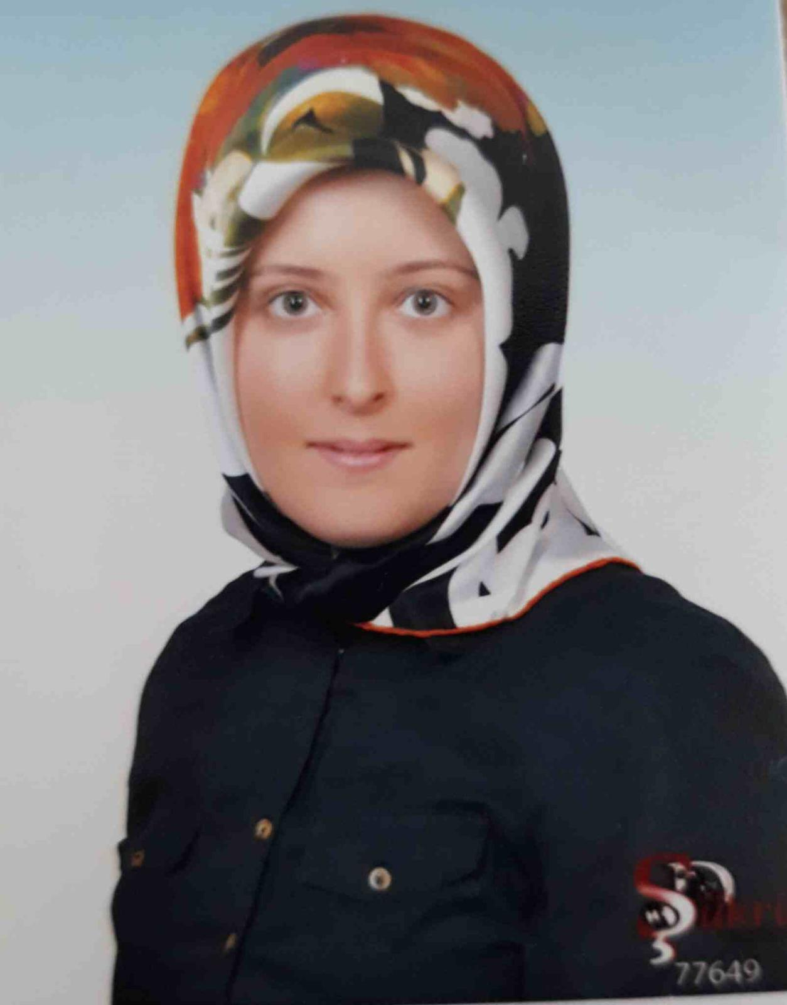
📍 Adres: Hilalkent Mahallesi, 1453 Konutları, 5. Ada, D13 Blok, Kat 2, Daire 7, Kütahya Merkez
📞 Telefon: 0534 825 52 84
📧 E-posta: busra_yigituludag@hotmail.com
🎂 Doğum Tarihi: 10.11.1991

Kişisel Bilgiler
Medeni Durum: Evli
Doğum Yeri: Kütahya
Ehliyet: B sınıfı
Sigara kullanmıyorum
Kan Grubu: A Rh -
Devam eden hastalığım ya da bedensel sorunum yok

Profesyonel Özet
Çocuk gelişimi ve kamu yönetimi alanlarında eğitim almış; iletişim, liderlik, zaman yönetimi ve ekip çalışması gibi konularda çeşitli eğitim ve sertifikalarla kendini geliştirmiş bir bireyim. Okul öncesi eğitimden birebir öğrenci koçluğuna kadar geniş bir yelpazede deneyime sahibim. İnsan ilişkileri kuvvetli, sorumluluk sahibi ve gelişime açık bir yapıya sahibim.

Eğitim
Atatürk Üniversitesi AÖF – Çocuk Gelişimi (Önlisans) — Mezuniyet: 2020
Anadolu Üniversitesi AÖF – Kamu Yönetimi — Mezuniyet: 2015
Kütahya Kız Meslek Lisesi – Çocuk Gelişimi (Özel Eğitim Dalı)

İş Deneyimi
Eğitim Koçu
8-12 Dershaneleri | 2023 – 2025
- Öğrenci takibi ve bireysel rehberlik
- Veli bilgilendirme ve görüşme planlaması
- Zaman yönetimi ve ders programı hazırlama
- Motivasyon ve sınav rehberliği sağlama

Öğretmen
Özel Amerikan Kültür Kreş ve Gündüz Bakımevi | 2022 – 2023
- Okul öncesi etkinlik planlaması ve uygulaması
- Gelişim takibi ve değerlendirme raporları
- Veli iletişimi ve geri bildirim süreçleri

Öğretmen
Hasbi Erdoğmuş Anaokulu | 2014 – 2017
- Sınıf içi etkinlik yönetimi
- Özel eğitim gereksinimli çocuklarla birebir çalışma
- Sosyal-duygusal gelişimi destekleme

Kurslar
- Kütahya MEM Bilgisayar İşletmenliği Kursu

Sertifikalar
- İnsan Kaynakları Yönetimi
- Etkin Yönetim ve Liderlik
- İleri Satış, Pazarlama ve İkna Yetenekleri
- Etkili Konuşma ve Diksiyon
- Etkili İletişim ve Beden Dili
- Takım Çalışması ve Performans Yönetimi
- Motivasyon ve Stres Yönetimi
- Zaman Yönetimi

Yetenekler
- Güçlü iletişim becerisi ve diksiyon
- Liderlik ve takım yönetimi
- Bilgisayar kullanım bilgisi (Microsoft Office vb.)
- Zaman planlaması ve organizasyon
- Çocuk gelişimi alanında uygulamalı bilgi

Referanslar
- Özel Amerikan Kültür Kreş ve Gündüz Bakımevi Kuruluş Müdürü Fatma Yiğit - 0 543 715 47 17
- 8.12 Dershaneleri Müdürü Esma Gümüş – 0 553 278 14 62

